POLLRICH GmbH investiert in die Schweißtechnik der Zukunft

Alles aus einer Hand – alles von EWM

Von einer modernen Schweißtechnik versprach sich die POLLRICH GmbH neben einer gesteigerten Produktivität bei gleichzeit sinkenden Kosten auch ein Schweißmanagementsystem, das die relevanten Daten verwaltet und dokumentiert sowie sämtliche Ansprüche der Qualitätssicherung erfüllt. Da kam POLLRICH die ewm maXsolution Beratung von EWM gerade recht. Durch die ganzheitliche Betrachtung aller Faktoren in der Schweißtechnik können die verschiedenen Komponenten optimal aufeinander abgestimmt werden. Diese Herangehensweise charakterisiert den Systemgedanken – und zeichnet einen Systemlieferanten aus.

Enorme dynamische Belastungen
POLLRICH stellt in seiner Fertigungsstätte in Mönchengladbach Industrieventilatoren her, die nicht nur Luft, sondern auch Stäube, Späne, Pulver und aggressive Medien transportieren. Bis zu vier Meter Durchmesser und bis zu 14 Schaufeln kann so ein Lüfterrad haben. Bei einer Rotation von 20 Umdrehungen pro Sekunde erreichen die Lüfter Umfangsgeschwindigkeiten von bis zu 860 Kilometer pro Stunde. Das bedeutet enorme dynamische Beanspruchungen für die Ventilatoren, für die Werkstoffe und auch für die Schweißnähte. Entsprechend hoch sind bei solchen kritischen Bauteilen die Anforderungen an die eingesetzten Materialien, an die Schweißtechnik und an die Dokumentation.

Ein System: mehr als die Summe seiner Einzelkomponenten
Ein System ist viel mehr als das Zusammenstellen mehrerer Einzelkomponenten. Es ist die optimale Abstimmung der einzelnen Komponenten, von Hardware und Software. In der Schweißtechnik gehört zu dem Systemgedanken die Kombination aus Schweißstromquelle, Drahtvorschubgerät und Brenner. Hinzu kommen die unterschiedlichsten Schweißverfahren, jeweils abgestimmt auf den spezifischen Anwendungsfall, die Schweißzusatzwerkstoffe und die Software. Hier liegt besonderes Augenmerk auf der Vernetzung und Implementierung von Datentransfer zwischen Schweißgeräten und der Fertigungsablaufplanung in Hinblick auf die smarte Fabrik im Rahmen von Industrie 4.0.

EWM als Gesamtlieferant
Der Schweißgerätehersteller EWM aus Mündersbach im Westerwald ist der einzige deutsche Komplettanbieter und Systemlieferant im Bereich Schweißtechnik. Bei ihm stammen die Stromquellen, die Drahtvorschubgeräte und die Brenner aus eigener Produktion; die angebotenen Zusatzwerkstoffe werden nach EWM Qualitätsanforderungen gefertigt. Auch die innovativen Schweißverfahren für die unterschiedlichsten Anwendungen sowie das Welding 4.0-Schweißmanagement-System ewm Xnet für das Analysieren, Kontrollieren und Verwalten von Schweißdaten und Schweißergebnissen sind Eigenentwicklungen aus dem Hause EWM. Aus diesem Portfolio stellen die Fachleute von EWM im Rahmen der ewm maXsolution Beratung gemeinsam mit dem Kunden ein für ihn optimales Paket für dessen Fertigung zusammen. Genau dieser ganzheitliche Ansatz hat POLLRICH 2018 dazu bewogen, seine gesamte Schweißproduktion auf EWM umzustellen – und auch sämtliche Zusatzwerkstoffe und Verschleißteile von dort zu beziehen. „Zusätzlich zu den tollen Produkten spielte das Engagement der Mitarbeiter von EWM eine große Rolle bei der Kaufentscheidung“, bekräftigt Thorsten Wirtz, Schweißaufsicht und Leiter der Qualitätssicherung bei POLLRICH, die Wahl für EWM. „Sie stehen mit Rat und Tat Gewehr bei Fuß und können in allen Belangen der Schweißtechnik umfassend unterstützen.“ Aus eigener Erfahrung kann Wirtz die Qualität der Produkte und der Beratung beurteilen, hat er doch selber über zehn Jahre lang tagtäglich die Schaufeln der Lüfterräder verschweißt.

Vernetzung der Zukunft
ewm Xnet ist ein Schweißmanagementsystem, das den gesamten Fertigungsprozess eines Bauteils von der Arbeitsvorbereitung bis zur Nachkalkulation unterstützt, überwacht und dokumentiert – vollkommen papierlos. So erfasst ewm Xnet sämtliche Schweißdaten in Echtzeit, kann sie verwalten und die Verbrauchswerte übermitteln. Doch die Leistungsfähigkeit von ewm Xnet geht weit über den eigentlichen Schweißprozess hinaus. ewm Xnet unterstützt bei der Bauteileverwaltung, beim Erstellen von Schweißfolgeplänen und bei der Zuordnung von Schweißanweisungen. Diese können auch verwaltet und bei Bedarf sogar selbst erstellt werden. Und nicht zuletzt gehört die individuelle Überwachung der Prüfbescheinigungen der Schweißer sowie die Zuordnung von individuellen Zugriffsberechtigungen zum Portfolio von ewm Xnet. „Mit ewm Xnet ist die gesamte Verwaltung der Schweißtechnik mit nur einem einzigen System möglich“, freut sich Wirtz.

Duplexstähle mit tigSpeed schweißen
tigSpeed von EWM ist ein Drahtvorschubgerät für das WIG-Schweißen. Der benötigte Schweißzusatzwerkstoff wird kontinuierlich der Schweißnaht zugeführt. tigSpeed ahmt den manuellen WIG-Schweißprozess nach, indem der Zusatzwerkstoff immer wieder aus dem Lichtbogen zurückgezogen wird. Gerade bei vielen Metern Schweißnaht wie bei den Lüfterrädern ist die automatische Drahtförderung – sogar von Heißdraht – eine große Erleichterung für den Schweißer.
Das Ergebnis sind qualitativ hochwertige, spritzerfreie Nähte. Durch die mechanische Drahtzufuhr weisen sie sogar eine gleichmäßigere Nahtoberfläche als beim manuellen Schweißen auf.

Ergonomische Brenner für ermüdungsfreies Arbeiten
Das Gros der Schweißnähte wird bei POLLRICH mit dem MIG/MAG-Verfahren verschweißt. Das gilt sowohl für die Lüfterräder selbst als auch für die Umhausungen oder für Hilfskonstruktionen für die Fertigung, die ebenfalls bei POLLRICH entwickelt und produziert werden. Zusammen mit den neuen Schweißgeräten von EWM wurden auch die darauf abgestimmten Brenner angeschafft. Sämtliche Brennerkomponenten sind für eine sichere Stromkontaktierung, eine hervorragende Gasabdeckung und eine störungsfreie Drahtführung ausgelegt. Das senkt die Fehlerquote beim Schweißen. Weiterhin haben die Verschleißteile eine höhere Standzeit und der Schutzgasverbrauch ist geringer. „Wir gehen davon aus, dass diese Brenner weit günstiger für uns sein werden als die Brenner, die wir vorher hatten – sowohl was die Produktivität als auch was die Verbrauchskosten angeht“, ist sich Thorsten Wirtz sicher.

Stand: 29. November 2018
Umfang: 6.130 Zeichen inklusive Leerzeichen
Abbildung: Zahl der Bilder: 5

Abb. 1:

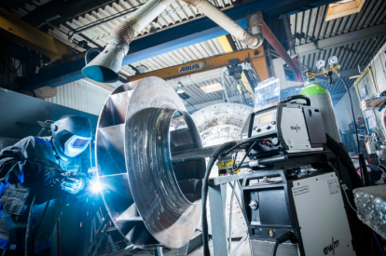

MAG-Schweißen eines Lüfterrades. Die genaue Ausrichtung der einzelnen Schaufeln reduziert später den Aufwand beim Wuchten.

Abb. 2:
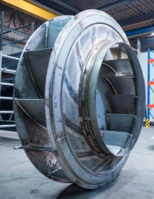
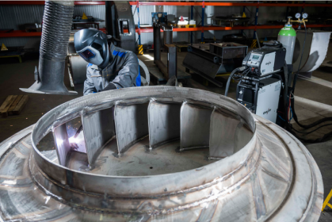

Ein geschweißtes Lüfterrad mit 3,5 Meter Durchmesser. Inklusive der Versteifungsringe befinden sich hier über 60 Meter Schweißnähte in dem Bauteil.

Abb. 3:

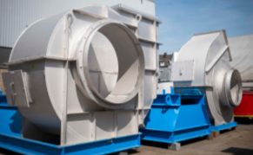
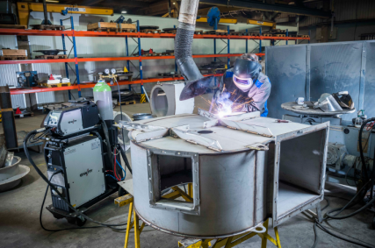

Neben den Lüfterrädern werden auch die Einhausungen im Hause POLLRICH konstruiert und gefertigt, üblicherweise im MAG-Schweißverfahren.

Abb. 4:

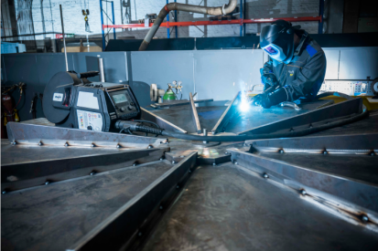

POLLRICH konstruiert und fertigt auch die Werkzeuge für ihre eigene Produktion. Hier wird eine Planscheibe für eine Drückvorrichtung mit Streben versteift.

Abb. 5:

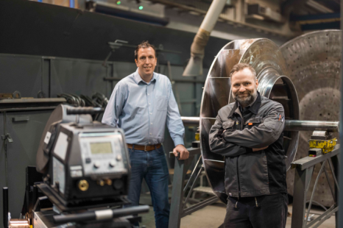

Qualitätsbeauftragter Thorsten Wirtz (rechts) von POLLRICH ist begeistert von den EWM-Produkten und der Betreuung durch den EWM-Vertriebsmitarbeiter Sven Gaudian (links).

Weitere hochauflösende Bilder: www.ewm-group.de

Über EWM:
Die EWM AG ist Deutschlands größter Hersteller und international einer der wichtigsten Anbieter für Lichtbogen-Schweißtechnik. Mit zukunftsweisenden und nachhaltigen Komplettlösungen für Industriekunden bis hin zu Handwerksbetrieben und einer großen Portion Leidenschaft lebt das Familienunternehmen aus Mündersbach seit mehr als 60 Jahren sein Leitmotiv „We are Welding“ (dt.: „Wir sind Schweißen“).
EWM entwickelt Schweißtechnologie der Spitzenklasse. Das Westerwälder Unternehmen bietet komplette Systeme mit hochwertigen Schweißgeräten, allen erforderlichen Komponenten, Schweißbrennern, Schweißzusatzwerkstoffen und schweißtechnischem Zubehör für manuelle und automatisierte Anwendungen. Mit seinen Werken in Deutschland, China und Tschechien hat es sich weltweit einen Namen gemacht. Anwender loben die leichte Bedienbarkeit und die ausgezeichneten Ergebnisse. Unternehmen schätzen die gute Beratung, den Service und die enormen Einsparungen, die mit EWM-Systemen möglich sind. Die zum Teil patentierten Schweißprozesse sorgen im Einsatz für einen geringeren Verbrauch von Materialien, Energie, Zeit und setzen bis zu 75 Prozent weniger Schweißemissionen frei.
Rund 800 Mitarbeiter beschäftigt der Hersteller von innovativer Schweißtechnik an derzeit 14 deutschen und 7 internationalen Standorten, knapp 400 davon am Stammsitz in Mündersbach.

Unternehmenskontakt EWM AG
Maja Wagener
Dr. Günter-Henle-Str. 8
56271 Mündersbach
Telefon: +49 2680 181-434
E-Mail: maja.wagener@ewm-group.com
Internet: www.ewm-group.com

Pressekontakt
additiv pr GmbH & Co. KG
Nils Heinen
Pressearbeit für Logistik, Stahl, Industriegüter und IT
Herzog-Adolf-Straße 3
56410 Montabaur
Telefon: 02602-950 99-13
E-Mail: nih@additiv-pr.de
Internet: www.additiv-pr.de

